Муниципальное автономное образовательное учреждение
«Асланинская средняя общеобразовательная школа»

«Согласовано»  Руководитель МО  _____________ __/ _________  Протокол № ____  от «___»____________20____ | «Согласовано»  Заместитель руководителя по УВР  _____________ __/ _________  от «___»____________20____ | «Утверждаю»  Директор МАОУ  _____________ __/ _________  Приказ №____  от «___»____________20____

Рабочая программа педагога

по _________биологии______________
для _6__ класса

Составитель : учитель ___Хайруллина Г.Х._____

2015-2016 учебный год

ПОЯСНИТЕЛЬНАЯ ЗАПИСКА

Рабочая программа по биологии составлена в соответствии с федеральным компонентом государственного стандарта общего образования и примерной программой основного общего образования. За основу рабочей программы взята программа курса биологии под руководством В.В.Пасечника (В.В. Пасечник, В.В. Латюшин, В.М. Пакулова)- М.: Дрофа, 2010.
Согласно действующему Базисному плану рабочая программа для 6 класса предусматривает обучение биологии в объеме 34 часа-1 час в неделю
Изучение биологии в 6 классе направлено на достижение следующих целей:
-освоение знаний о строении, жизнедеятельности и средообразующей роли растений, о методах познания растительного организма.
-овладение умениями применять биологические знания для объяснения процессов и явлений живой природы, жизнедеятельности собственного организма; использовать информацию о современных достижениях в области биологии и экологии, о факторах здоровья и риска; работать с биологическими приборами, инструментами, справочниками; проводить наблюдения за биологическими объектами и состоянием собственного организма, биологические эксперименты;
-развитие познавательных интересов, интеллектуальных и творческих способностей в процессе проведения наблюдений за живыми организмами, биологических экспериментов, работы с различными источниками информации;
-воспитание позитивного ценностного отношения к живой природе, культуры поведения в природе;
-иcпользование приобретенных знаний и умений в повседневной жизни для ухода за растениями, оценки последствий своей деятельности по отношению к природной среде, собственному организму, здоровью других людей; соблюдение правил поведения в окружающей среде.
- Рабочая программа ориентирована на учебник Пасечник В. В. Биология. Бактерии. Грибы. Растения – 6 кл. – М.: Дрофа, 2007. – 372с.. (Гриф: Рекомендовано МО РФ)
В рабочую программу внесены следующие изменения:
в связи с тем, что в программе для общеобразовательных учреждений к комплексу учебников, созданных под руководством В. В. Пасечника. – М.: Дрофа 2010, нет темы «Классификация растений», а в государственном стандарте основного общего образования содержится требование к умению ученика определять принадлежность биологических объектов к определенной систематической группе (классификация), была введена тема «Классификация растений» ( 4 часа) за счет сокращения часов по следующим темам: «Введение» 1 час вместо 2 часов; «Клеточное строение организмов» вместо 4 часов 3 часа; «Природные сообщества» вместо 3 часов 1 час. Тема «Природные сообщества» более подробно будет изучена в 9 классе.
- при изучении отделов растений необходимо изучать и размножение водорослей, мхов, папоротников и голосеменных растений, так как государственный стандарт основного общего образования требует от выпускника знать сущность процесса размножения живых организмов, в том числе и растений, а в программе для общеобразовательных учреждений к комплексу учебников, созданных под руководством В. В. Пасечника. – М.: Дрофа 2010, эти вопросы не рассматриваются. Поэтому считаю целесообразным в теме «Жизнь растений» один урок посвятить способам размножения споровых растений. Размножение голосеменных целесообразно изучать в теме «Царство Растения» урок «Голосеменные растения, их строение и разнообразие. Среда обитания. Распространение голосеменных растений».
- Считаю целесообразным изучать строение стебля, рост стебля в толщину, так как в программе для общеобразовательных учреждений к комплексу учебников, созданных под руководством В. В. Пасечника. – М.: Дрофа 2010, этого вопроса нет, а в государственном стандарте основного общего образования от выпускника требуется сравнивать биологические объекты ( клетка, ткани, органы и системы органов представителей отдельных систематических групп.

ТРЕБОВАНИЯ К УРОВНЮ ПОДГОТОВКИ УЧАЩИХСЯ

В результате изучения предмета учащиеся должны:

Знать/понимать:
- строение и функции клетки,
- особенности строения и жизнедеятельности бактерий, грибов, растений,
- сведения о таксономических единицах,
- способы размножения бактерий, грибов, растений,
- основные этапы развития растительного мира,
- взаимосвязь растений с факторами среды,
- взаимосвязь растений с другими организмами в природных сообществах,
- роль бактерий, грибов, растений в природе, значение их в жизни человека, народном хозяйстве,
- охраняемые растения своей местности, мероприятия по их охране,
- основные культурные растения региона, особенности их возделывания

Уметь:
- пользоваться увеличительными приборами, готовить микропрепараты и работать с ними,
- вести наблюдения и ставить простейшие опыты с растениями,
- проводить наблюдения в природе за сезонными изменениями, вести фенологический дневник,
- ухаживать за растениями, выращивать их,
- проводить работы на учебно-опытном участке, применять знания по биологии растений при их выращивании,
- соблюдать правила поведения в природе,
- работать с учебником, составлять план параграфа, использовать рисунки и текст как руководство к лабораторным работам, находить в тексте сведения для составления и заполнения таблиц и схем.

УЧЕБНО-ТЕМАТИЧЕСКИЙ ПЛАН

Тема | Количество часов | Лабораторных, практических работ
1. Введение | 1
2. Клеточное строение организмов | 3 | Л.р.№11.Устройство лупы и светового микроскопа. Правила работы с ним. Рассмотрение клеток с помощью лупы.  Л.р№2.Приготовление препарата кожицы чешуи лука, рассматривание его под микроскопом
3. Царства Бактерии и Грибы | 4
4. Царство Растения | 5
5. Строение и многообразие покрытосеменных растений | 8 | Л.Р№3.Изучение строения цветка.  Л.Р№4.Ознакомление с различными видами соцветий.  Л.Р №5 Ознакомление с сухими и сочными плодами.
6. Жизнь растений | 7
7. Классификация растений | 5
8. 9 Итоговое занятие Природные сообщества | 1 | Л.р.№6 Изучение особенностей строения растений различных экологических групп.
Итого | 34

СОДЕРЖАНИЕ ТЕМ УЧЕБНОГО ПРЕДМЕТА

Введение (1 час)
Объект изучения биологии – живая природа.
Царства бактерий, грибов, растений и животных. Связь организмов со средой обитания. Взаимосвязь организмов в природе. Влияние деятельности человека на природу, ее охрана.
Фенологические наблюдения за сезонными изменениями в природе. Ведение дневника наблюдений.

Клеточное строение организмов (3 часа)
Устройство увеличительных приборов (лупа, микроскоп)
Строение клетки: оболочка, цитоплазма, ядро. Вакуоли, пластиды. Жизнедеятельность клетки: поступление веществ в клетку (дыхание, питание), рост, развитие и деление клетки. Понятие «ткань».
Демонстрация: микропрепаратов различных растительных тканей.
Лабораторные работы:
1. Устройство лупы и светового микроскопа. Правила работы с ним. Рассмотрение клеток с помощью лупы.
2. Приготовление препарата кожицы чешуи лука, рассматривание его под микроскопом

Царства Бактерии и Грибы (4 часа)
Роль бактерий в природе и жизни человека и собственной деятельности.
Строение и жизнедеятельность бактерий. Размножение бактерий.
Разнообразие бактерий, их распространение в природе.

Царство грибы. Роль грибов в природе и жизни человека
Общая характеристика грибов, их строение и жизнедеятельность. Дрожжи, плесневые грибы. Грибы - паразиты. Шляпочные грибы. Съедобные и ядовитые грибы.
Правила сбора съедобных грибов и их охрана.
Меры профилактики отравления грибами. Оказание первой помощи при отравлении грибами.
Лишайники, их строение, разнообразие, среда обитания. Роль лишайников в природе и жизни человека и собственной деятельности.
Демонстрация муляжей плодовых тел шляпочных грибов, натуральных объектов.
(трутовика, ржавчины, головни, спорыньи, лишайников)

Царства Растения. (5ч)
Царство Растения. Ботаника- наука о растениях. Методы изучения растений. Общая характеристика растительного царства. Многообразие растений, их связь со внешней средой обитания. Роль в биосфере.
Роль растений (водорослей, мхов, папоротников, хвощей, плаунов, голосеменных, покрытосеменных) в природе и жизни человека и собственной деятельности. Охрана растений.
Водоросли. Многообразие водорослей. Среда обитания водорослей. Строение одноклеточных и многоклеточных водорослей. Роль водорослей в природе и жизни человека, охрана водорослей.
Мхи. Многообразие мхов. Среда обитания мхов. Строение мхов, их значение. .
Папоротники, хвощи, плауны, их строение, многообразие, среда обитания, роль в природе и жизни человека, их охрана.
Голосеменные, их строение и многообразие. Среда обитания. Распространение голосеменных, значение в природе и жизни человека, их охрана. Размножение голосеменных.
Цветковые растения, их строение и многообразие. Среда обитания. Значение цветковых в природе и жизни человека.
Строение и многообразие покрытосеменных ( 8 часов)
Строение семян однодольных и двудольных растений.
Виды корней и типы корневых систем. Видоизменение корней.
Побег. Почки и их строение. Рост и развитие побега. Внешнее и внутреннее строение листа. Видоизменение листьев. Многообразие стеблей. Видоизменение побегов. Цветок и его строение. Соцветия. Плоды и их классификация.
Лабораторные работы:
1. Изучение строения цветка.
2.Ознакомление с различными видами соцветий.
3. Ознакомление с сухими и сочными плодами.

Жизнь растений ( 7 часов)
Основные процессы жизнедеятельности (питание, дыхание, обмен веществ, рост, развитие, размножение).
Минеральное и воздушное питание растений. Фотосинтез. Испарение воды. Рост растений.
Размножение споровых растений. Половое и бесполое (вегетативное) размножение покрытосеменных растений.
Демонстрация опытов получения хлорофилла; опытов, доказывающих поглощение растениями углекислого газа и выделение кислорода на свету, образование крахмала, дыхание растений, испарение воды листьями.

Классификация растений (5 часов)
Основные систематические категории: вид, род, семейство, класс, отдел, царство. Знакомство с классификацией цветковых растений.
Класс Двудольные растения. Морфологическая характеристика крестоцветных, розоцветных, бобовых, пасленовых и сложноцветных.
Класс Однодольные растения. Морфологическая характеристика злаков и лилейных.
Демонстрация живых и гербарных растений семейств двудольных и однодольных, районированных сортов указанных растений.
Природные сообщества (1 час)
Основные экологические факторы и их влияние на растения. Характеристика основных экологических групп растений.

Демонстрация комнатных растений и гербарных экземпляров растений различных экологических групп
Лабораторная работа: Изучение особенностей строения растений различных экологических групп.

Итоговое занятие.

КОНТРОЛЬ УРОВНЯ ОБУЧЕННОСТИ УЧАЩИХСЯ

Оценка устных ответов учащихся
Оценка «5» ставится в том случае, если учащийся показывает верное понимание сущности рассматриваемых явлений и процессов. Строит ответ по собственному плану, сопровождает рассказ новыми примерами, умеет применить знания в новой ситуации при выполнении практических заданий; может установить связь между изучаемым и ранее изученным материалом, а также с материалом, усвоенным при изучении других предметов. Содержание вопроса учащийся излагает связно, в краткой форме, не допускает биологических ошибок и неточностей.
Оценка «4» ставится за неполный ответ, в котором отсутствуют некоторые несущественные элементы содержания или присутствуют все вышеизложенные знания, но допущены малозначительные биологические ошибки, нелогично, пространно изложено основное содержание вопроса.
Оценка «3» ставится, если учащийся имеет неполные знания, не может их применить, раскрыть сущность процесса или явления, допустил четыре или пять недочетов.
Оценка «2» ставится, если учащийся не овладел основными знаниями и умениями в соответствии с требованиями программы и допустил больше ошибок и недочетов, чем необходимо для оценки «3».

Оценка лабораторных и практических работ
Оценка «5» ставится за работу, выполненную полностью без ошибок и недочетов.
Оценка «4» ставится за работу, выполненную полностью, но при наличии в ней не более одной негрубой ошибки и одного недочета; не более трех недочетов.
Оценка «3» ставится, если ученик правильно выполнил не менее 2/3 всей работы или допустил не более одной грубой ошибки и двух недочетов.
Оценка «2» ставится, если число ошибок и недочетов превысило норму для оценки «3» или правильно выполнено менее 2/3 всей работы.

Оценка тестовых работ

1.С помощью коэффициента усвоения (К)
К = А:Р , где
А – число правильных ответов в тесте; Р – общее число ответов

Коэффициент К | Оценка
0,9-1 | «5»
0,8-0,89 | «4»
0,7-0,79 | «3»
Меньше 0,7 | «2»

2. Традиционная
80% -100% - оценка «5»
60 – 80 % - оценка «4»
40 – 60% - оценка «3»
0 – 40% - оценка «2»

УЧЕБНО-МЕТОДИЧЕСКИЙ КОМПЛЕКС
Учебно – методические средства обучения.
Пасечник В.В. Биология. Бактерии. Грибы. Растения – 6 кл. – М.: Дрофа, 2007. – 372с.
Пасечник В. В., Снисаренко Т. А. Биология. Бактерии. Грибы. Растения. Рабочая тетрадь.
Список дополнительной литературы для учителя:
- Оценка качества подготовки выпускников основной школы по биологии. 2-е изд., испр. - М.: Дрофа, 2000
- Муртазин Активные формы обучения биологии - М., Просвещение, 1991
- Галушкова Н. И. Биология. Бактерии. Грибы. Растения. 6 класс Поурочные планы – Волгоград:Учитель, 2007
- Парфилова Л. Д. Тематическое и поурочное планирование по биологии ( к учебнику Биология. Бактерии. Грибы. Растения 6 класс). - М., Экзамен, 2004
- Парфилова Л. Д. Контрольные и проверочные работы по биологии ( к учебнику Биология. Бактерии. Грибы. Растения 6 кл). - М., Экзамен, 3005
- Бенуж Е. М. Тесты по биологии ( к учебнику Биология. Бактерии. Грибы. Растения 6 кл). - М., Экзамен, 2008
- Реймерс Н.Ф. Краткий словарь биологических терминов. – М., Просвещение, 1995
- Журнал «Биология в школе»

Электронные издания:

- Открытая Биология 2.6. – Издательство «Новый диск», 2005.
- 1С: Репетитор. Биология. – ЗАО «1 С», 1998–2002 гг. Авторы – к.б.н. А.Г. Дмитриева, к.б.н. Н.А. Рябчикова
- Открытая Биология 2.5 – ООО «Физикон», 2003 г. Автор – Д.И. Мамонтов / Под ред. к.б.н. А.В. Маталина.
- Виртуальная школа Кирилла и Мефодия. Медиатека по биологии. – «Кирилл и Мефодий», 1999–2003 гг. Авторы – академик РНАИ В.Б. Захаров, д.п.н. Т.В. Иванова, к.б.н. А.В. Маталин, к.б.н. И.Ю. Баклушинская, Т.В. Анфимова.
- Единый государственный экзамен 2004. Тренажер по биологии. Пособие к экзамену.- Авторы - В.М. Арбесман, И.В. Копылов. ООО «Меридиан».
- «Открытая биология» - СД-диск компании «Физикон»

Информационные источники:
- http://interneturok.ru/ru/school/biology/6-klass
- http://www.ozon.ru/context/detail/id/7618041/?item=7615762
- http://padabum.com/block_big.html
- http://ru.ask.com/
- http://uchkopilka.ru/biologiya/programmy
Перечень оборудований
Темы лабораторных и  практических работ | Необходимый минимум  (в расчете 1 комплект на 2 чел.)
Изучение органов цветкового растения | Гербарий растений, живые экспонаты: сорные и культурные растения.
Размножение комнатных растений. | Комнатные растения: бегония, колеус, бальзамин и др, горшки, скальпели, почва, горшки, лейка.
Изучение строения плесневых грибов. | Лупа ручная. Препаровальная игла, микроскоп, предметное стекло, покровное стекло, плесень на пищевых продуктах. Плесень мукор. Чашка Петри, пинцет.
Распознавание съедобных и ядовитых грибов. | Набор муляжей грибов. Таблица.
Изучение внешнего строения водорослей. | Гербарий водорослей(раздаточный материал).
Изучение внешнего строения мха. | Лупа ручная, кукушкин лён (раздаточный материал). Предметное стекло, склянка с водой.
Изучение внешнего строения папоротника | Лупа ручная, гербарий: щитовник мужской
Изучение строения и многообразия голосеменных. | Лупа ручная, побеги сосны, ели. Набор шишек хвойных растений.
Изучение строения и многообразия покрытосеменных растений. | Сорные и культурные растения (живые экспонаты)/
Строение клеток живых организмов | Микроскоп – 1; набор микропрепаратов:  а) растительных тканей и органов – 1 (на класс)  б) животных тканей (Человека) – 1 (на класс)
Ткани живых организмов | Микроскоп – 1; набор микропрепаратов:  а) растительных тканей и органов – 1 (на  класс)  б) животных тканей (Человека) – 1 (на класс)
Распознавание органов у растений и животных | Коллекция членистоногих – 1 (на класс)  гербарий (коллекция) – 1 (на класс).
Передвижение воды и минеральных веществ по стеблю | Лупа – 1  Скальпель - 1  Строение костей Набор спилов стебля

КАЛЕНДАРНО-ТЕМАТИЧЕСКОЕ ПЛАНИРОВАНИЕ

№п/п | Тема уроков |  | Количество часов |  |  | Коррекция | Отражение в заданиях ГИА и ЕГЭ | Домашние задания
№п/п |  |  | Количество часов | Виды деятельности | Сроки | Коррекция | Отражение в заданиях ГИА и ЕГЭ | Домашние задания
1. | Биология – наука о живой природе. Правила ТБ на уроках биологии. |  | 1 | Беседа на основе демонстрационного материала; анализ по тексту учебника содержания терминов; анализ схемы учебника |  |  | ГИА 1.1 | Стр. 9-12
2. | Устройство увеличительных приборов. |  | 1 | Беседа на основе демонстрации микроскопа; анализ по тексту учебника содержания терминов; организация лабораторной работы .  Лаб. работа:№1 «Устройство лупы и светового микроскопа. Правила работы с ним. Рассмотрение клеток с помощью лупы». |  |  |  | Пар. 1
3. | Клетка и ее строение: оболочка, цитоплазма, ядро, вакуоли, пластиды. |  | 1 | Описание содержания рисунков учебника; фронтальная беседа по демонстрационной таблице на доске; анализ текста учебника; сравнительный анализ содержания рисунков учебника; выполнение Лабораторной работы. |  |  | ГИА 2.1  ЕГЭ 2.1 | Пар. 2  Нарисовать строение клетки кожицы лука
4. | Жизнедеятельность клетки: Ткани. |  | 1 | Фронтальная беседа по рисунку учебника; участие в беседе по вопросам учебника; самостоятельный анализ содержания рисунка учебника по плану |  |  | ГИА 2.3  ЕГЭ 4.4 | Пар. 3, 4  Составить таблицу «Виды тканей»
5. | Бактерии.Разнообразие бактерий, их распространение. |  | 1 | Анализ по тексту учебника содержания определения терминов; поиск по рисунку и демонстрационной таблице отличий; эвристическая беседа. |  |  | ГИА 3.2  ЕГЭ 4.2 | Пар. 5,6  Подготовить сообщение «Болезнетворные бактерии» Подготовиться к тестированию
6. | Общая характеристика грибов. Шляпочные грибы. Роль грибов в природе и жизни человека. |  | 1 | Фронтальная и эвристическая беседы, запись тезисов в тетрадь, анализ по тексту учебника определений терминов, составление опорного конспекта, анализ содержания рисунков.составление таблицы «Сопоставление съедобных и ядовитых грибов» |  |  | ГИА 3.3  ЕГЭ 4.3 | Пар. 7,8  Рис. 20 нарисовать
7. | Плесневые грибы. Дрожжи. Грибы – паразиты. |  | 1 | Беседа на основе содержания рисунков, сравнительный анализ содержания рисунков. |  |  | ГИА 3.3  ЕГЭ 4.3 | Пар. 9, 10  Подготовиться к тестированию
8. | Лишайники, их строение, разнообразие. Значение в природе и жизни человека. |  | 1 | Вводная и эвристическая беседа |  |  | ГИА 3.3  ЕГЭ 4.3 | Пар. 13  В. 1-7 стр 65
9. | Ботаника – наука о растениях. Методы изучения растений. |  | 1 | Вводная беседа и анализ содержания рисунка |  |  | ЕГЭ 4.5 | Пар. 11  В.1-5 стр 53
10. | Водоросли. Многообразие водорослей. |  | 1 | Вводная беседа, анализ содержания рисунков, выполнение тестового задания |  |  | ГИА 3.4  ЕГЭ 4.5 | Пар. 12  Подготовиться к тестированию
11. | Мхи, папоротники, хвощи, плауны, их строение, многообразие. |  | 1 | Эвристическая беседа |  |  | ГИА 3.4  ЕГЭ 4.5 | Пар. 14,15  Подготовить презентацию «классификация мхов»
12. | Голосеменные, их строение и разнообразие. |  | 1 | Вводная и эвристическая беседа, самостоятельный анализ текста учебника, этимологический анализ структуры термина, анализ содержания рисунков |  |  | ГИА 3.4  ЕГЭ 4.5 | Пар. 16, 42  Заполнить таблицу стр.79
13. | Цветковые растения, их строение и многообразие. |  | 1 | Вводная и эвристическая беседа, самостоятельный анализ текста учебника, этимологический анализ структуры термина, анализ содержания рисунков |  |  | ГИА 3.4  ЕГЭ 4.5 | Пар. 17  Заполнить таблицу стр 83
14. | Строение семян однодольных и двудольных растений. |  | 1 | Участие в беседе, описание рисунков в учебнике, выполнение теста |  |  | ЕГЭ 4.4 | Пар. 18  подготовиться к тестированию
15. | Виды корней и типы корневых систем. Видоизменения корней. |  | 1 | Участие в эвристической беседе, работа с рабочей тетрадью, анализ текста учебника, выполнение теста |  |  | ГИА 2.3  ЕГЭ 4.4 | Пар. 19 -20  заполнить таблицу стр 91  Подготовиться к тестированию
16. | Побег. Почки и их строение. Рост и развитие побега. |  | 1 | Участие в эвристической беседе, работа с рисунками учебника и с комнатными растениями, выполнение теста |  |  | ГИА 2.3  ЕГЭ 4.4 | Пар. 21  В 1,2,3,5 стр 95
17. | Внешнее и клеточное строение листа. Видоизменение листьев |  | 1 | Участие в беседе, описание рисунков в учебнике, выполнение теста |  |  | ГИА 2.3  ЕГЭ 4.4 | Пар. 23, 24, 25
18. | Строение стебля. Рост стебля в толщину. Многообразие стеблей. Видоизменение побегов. |  | 1 | Участие в беседе, описание рисунков в учебнике, выполнение теста |  |  | ГИА 2.3  ЕГЭ 4.4 | Пар. 26, 27  Подготовиться к тестированию
19. | Цветок и его строение |  | 1 | Участие в беседе, составление опорного конспекта, анализ содержания рисунков учебника, выполнение лабораторной работы  Лаб. работа:№3 «Изучение строения цветка» |  |  | ГИА 2.3  ЕГЭ 4.4 | Пар. 28  Подготовиться к проверочной работе
20. | Соцветия |  | 1 | Участие в беседе, составление опорного конспекта, анализ содержания рисунков учебника, выполнение лабораторной работы  Лаб. работа:№4 «Ознакомление с различными видами соцветий» |  |  | ГИА 2.3  ЕГЭ 4.4 | Пар. 29
21. | Плоды и их классификация. Распространение плодов и семян  1 |  | 1 | Участие в беседе, составление опорного конспекта, анализ содержания рисунков учебника, выполнение лабораторной работы  Лаб. работа: №5«Ознакомление с сухими и сочными плодами» |  |  | ГИА 2.3  ЕГЭ 4.4 | Пар. 30, 31  Написать сочинение «Путешествие плодов и семян»  Подготовиться к тестированию
22. | Минеральное питание растений. Передвижение воды и питательных веществ. |  | 1 | Участие в беседе, работа с учебником и рабочей тетрадью. |  |  | ЕГЭ 4.4 | Пар. 33. 37
23. | Фотосинтез и дыхание |  | 1 | Работа с учебником, участие в беседе. Составление опорной схемы |  |  | .  ЕГЭ 4.4 | Пар. 34, 35  Подготовиться к тестированию
24. | Испарение воды растениями. Листопад. |  | 1 | Участие в беседе, работа с учебником и наблюдение за ходом выполнения виртуального опыта «Испарение воды листьями |  |  | ЕГЭ 4.4 | Пар. 36  В 1-6 стр 161
25. | Рост растений. Растительный организм как единое целое |  | 1 | Участие в беседе, работа с учебником . |  |  |  | Пар. 38, 39самост  Заложить опыт «Прорастание семян»
26. | Способы размножения растений. Размножение споровых растений |  | 1 | Участие в беседе, работа с учебником, самостоятельный поиск ответов на вопросы |  |  | ГИА 2.3  ЕГЭ 4.4 | Пар.40,41  Составить сравнительную таблицу «Размножение споровых растений»
27. | Вегетативное размножение покрытосеменных растений |  | 1 | Участие в беседе, работа с учебником, самостоятельный поиск ответов на вопросы |  |  | ГИА 2.3  ЕГЭ 4.4 | Пар. 43  Заполнить таблицу стр 191
28. | Половое размножение покрытосеменных растений |  | 1 | Участие в беседе, работа с учебником, самостоятельный поиск ответов на вопросы |  |  | ГИА 2.3  ЕГЭ 4.4 | Пар. 44  Составить таблицу  «Опыление растений»
29. | Основы систематики растений. Знакомство с классификацией цветковых растений. |  | 1 | Участие в беседе, работа с учебником, демонстрационном материалом (гербариями) |  |  | ГИА 3.1  ЕГЭ 4.5 | Пар. 45, 46
30. | Класс Двудольные. Морфологическая характеристика крестоцветных, розоцветных, пасленовых. |  | 1 | Участие в беседе, работа с учебником и заполнение таблицы |  |  | ГИА 3.1  ЕГЭ 4.5 | Пар. 47, 48, 49 Заполнить таблицу  «Класс Двудольные»
31. | Морфологическая характеристика бобовых, сложноцветных |  | 1 | Участие в беседе, работа с учебником и заполнение таблицы |  |  | ГИА 3.1  ЕГЭ 4.5 | Пар. 50,51  Закончить таблицу  «Класс Двудольные
32. | Класс Однодольные. Морфологическая характеристика лилейных и злаков |  | 1 | Участие в беседе, работа с учебником и заполнение таблицы |  |  | ГИА 3.1  ЕГЭ 4.5 | Пар. 52,53  Заполнить таблицу  «Класс Однодольные
33 | Обобщение темы «Классификация растений»»  Основные экологические факторы и их влияние на растения. Характеристика основных экологических групп растений |  | 1 | Участие в беседе , выполнение лабораторной работы |  |  |  | Подготовиться к итоговому тестированию
34. | Итоговое занятие. |  | 1 | Итоговое тестирование

ПРИЛОЖЕНИЯ К ПРОГРАММЕ

Тестирование по теме «Увеличительные приборы»
1.Кто изобрёл первый микроскоп?
1) Леонардо да Винчи; 2) Аристотель; 3) Павлов; 4) Антонио Ван Левенгук 5) Демокрит.
2.Что обозначено под цифрой 4?
      - окуляр; 2) винты; 3) объектив; 4) предметный столик; 5) зеркало.
3.Куда следует поместить приготовленный микропрепарат?
1) на окуляр; 2) на винты; 3) на объектив; 4) на предметный столик; 5) на зеркало.
4.Какой цифрой обозначен окуляр?
1) 1; 2) 5; 3) 4; 4) 2; 5) 3.
5.Как называется самый простой увеличительный прибор, дающий увеличение в 2-25 раз?
      - линза; 2) электронный микроскоп; 3) лупа; 4) световой микроскоп; 5) окуляр.
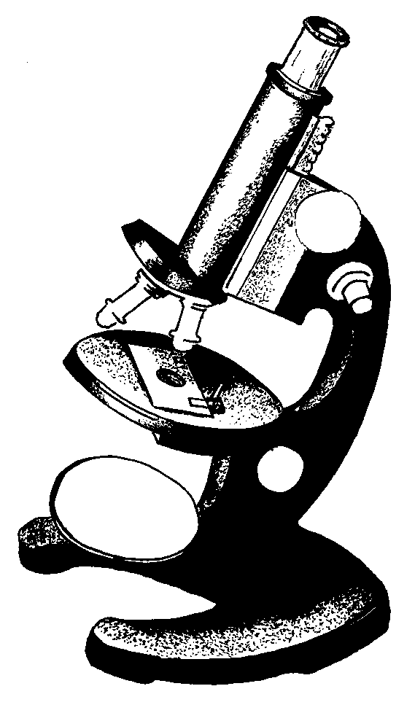
1
2
3
4
5

Тестирование по теме «Увеличительные приборы»
1.Кто изобрёл первый микроскоп?
1) Леонардо да Винчи; 2) Аристотель; 3) Павлов; 4) Антонио Ван Левенгук 5) Демокрит.
2.Что обозначено под цифрой 4?
      - окуляр; 2) винты; 3) объектив; 4) предметный столик; 5) зеркало.
3.Куда следует поместить приготовленный микропрепарат?
1) на окуляр; 2) на винты; 3) на объектив; 4) на предметный столик; 5) на зеркало.
4.Какой цифрой обозначен окуляр?
1) 1; 2) 5; 3) 4; 4) 2; 5) 3.
5.Как называется самый простой увеличительный прибор, дающий увеличение в 2-25 раз?
      - линза; 2) электронный микроскоп; 3) лупа; 4) световой микроскоп; 5) окуляр.
1
2
3
4
5

Тестирование по теме «Строение растительной клетки»
1.Как называется живое, бесцветное, вязкое вещество, которое находится под оболочкой клетки?
      - цитоплазма; 2) клеточный сок; 3) вакуоль; 4) пластиды; 5) ядро.
2.Что обозначено под цифрой 4?
1) оболочка; 2) ядро; 3) вакуоль; 4) цитоплазма; 5) поры.
3.Как называются зелёные пластиды?
1) цитоплазма; 2) хромопласты; 3) лейкопласты; 4) ядро; 5) хлоропласты.
4.Какой цифрой обозначены вакуоли?
1) 2; 2) 5; 3) 1; 4) 4; 5) 3.
5.Чем заполнены вакуоли?
1) пластидами; 2) хлоропластами; 3) воздухом; 4) клеточным соком; 5) ядрышками.
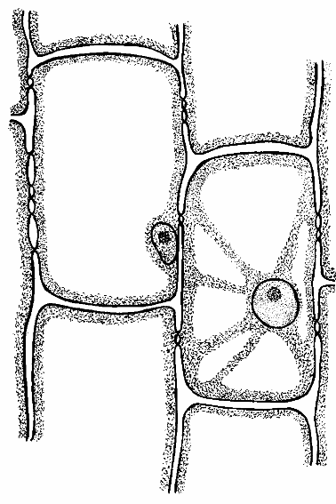
5
3
1
4
2

Тестирование по теме «Строение растительной клетки»
1.Как называется живое, бесцветное, вязкое вещество, которое находится под оболочкой клетки?
      - цитоплазма; 2) клеточный сок; 3) вакуоль; 4) пластиды; 5) ядро.
2.Что обозначено под цифрой 4?
1) оболочка; 2) ядро; 3) вакуоль; 4) цитоплазма; 5) поры.
3.Как называются зелёные пластиды?
1) цитоплазма; 2) хромопласты; 3) лейкопласты; 4) ядро; 5) хлоропласты.
4.Какой цифрой обозначены вакуоли?
1) 2; 2) 5; 3) 1; 4) 4; 5) 3.
5.Чем заполнены вакуоли?
1) пластидами; 2) хлоропластами; 3) воздухом; 4) клеточным соком; 5) ядрышками.
5
3
1
4
2

Тестирование по теме «Водоросли»
Вариант 1.

- К низшим растениям относятся растения, которые:
1) имеют побег; 2) имеют корни; 3) имеют тело – слоевище; 4) имеют всё, что перечислено ранее.
- Для водорослей характерны следующие признаки:
1) имеют листья и стебли; 2) обитают в воде и цветут; 3) размножаются семенами; 4) имеют слоевище и ризоиды.
- Каких водорослей не существует:
1) красные; 2) зелёные; 3) бурые; 4) синие.
- К одноклеточным зелёным водорослям относится:
1) спирогира; 2) нителла; 3) хламидомонада; 4) порфира.
- Хроматофор – это:
1) название водоросли; 2) большой хлоропласт; 3) орган передвижения водоросли; 4) большая вакуоль.
- По способу питания водоросли являются:
1) автотрофами; 2) гетеротрофами; 3) оба способа питания характерны; 4) не подходит ни один из этих способов.
- Одноклеточная зелёная водоросль шаровидной формы:
- ульва; 2) нителла; 3) хламидомонада; 4) хлорелла.
8. Почему хлореллу и спирогиру относят к низшим растениям:
1) они обитают в водной среде; 2) в процессе жизнедеятельности они взаимодействуют со средой обитания; 3) в их клетках происходит фотосинтез; 4) их тело не имеет органов и тканей.
9. Многоклеточные водоросли прикрепляются ко дну с помощью:
1) корней; 2) корневища; 3) ризоидов; 4) слоевища.
10. Водоросль поглощает воду и минеральные вещества:
1) ризоидами; 2) листьями; 3) корнями; 4) всем телом.
11.У зелёных водорослей хлорофилл находится:
1) в хлоропластах; 2) в вакуолях; 3) в хроматофоре; 4) в цитоплазме.
12. Из названных растений водорослью является:
1) ряска; 2) элодея; 3) морская капуста; 4) кувшинка.
13. Какие водоросли живут по берегам морей и океанов:
1) бурые; 2) красные; 3) зелёные; 4) все перечисленные группы.
14. Какие водоросли используются для биологической очистки сточных вод:
1) многоклеточные зелёные; 2) бурые; 3) красные; 4) одноклеточные зелёные.
15. Какая водоросль может быть использована в качестве добавки к корму животным:
1) ламинария; 2) порфира; 3) хлорелла; 4) спирогира.

Вариант 2.
Наука о растениях называется:
1) зоология; 2) микология; 3) ботаника; 4) анатомия.
- Водоросли относятся:
1) к низшим растениям; 2) к высшим растениям; 3) могут относиться к обеим этим группам; 4) вообще не относятся к растениям.
- Ризоиды это:
1) название растения; 2) вид корня; 3) органоид клетки; 4) нижняя разветвлённая часть слоевища, с помощью которой водоросли прикрепляются к субстрату.
- К зелёным водорослям относится:
1) ламинария; 2) порфира; 3) улотрикс; 4) филлофора.
- Своё название хламидомонада получила потому, что:
1) имеет грушевидную форму; 2) это простейший организм, покрытый оболочкой; 3) имеет два жгутика; 4) живёт в воде.
- К нитчатым зелёным водорослям относятся:
1) ульва и нителла; 2) ламинария и цистозейра; 3) порфира и филлофора; 4) улотрикс и спирогира.
- Органоид, который помогает хламидомонаде двигаться к свету, называется:
- красный глазок; 2) ядро; 3) хроматофор; 4) вакуоли.
8. Тело водорослей хламидомонады и хлореллы представлено:
1) нитевидным слоевищем; 2) слоевищем, имеющим ризоиды; 3) слоевищем, не имеющим ризоидов; 4) одной клеткой.
9.Тело многоклеточных водорослей состоит:
1) корня и побега; 2) слоевища и ризоидов; 3) стебля и листьев; 4) мицелия.
10. Какие водоросли способны жить на глубине 200м:
1) бурые; 2) зелёные; 3) красные; 4) все группы водорослей.
11.Какую водоросль называют «морской капустой»:
1) нителлу; 2) ламинарию; 3) порфиру; 4) родимению.
12. Какое растение относят к водорослям:
1) хламидомонаду; 2) элодею; 3) стрелолист; 4) лотос.
13. Из какой группы водорослей добывают студенистое вещество агар-агар:
1) из бурых; 2) из зелёных; 3) из красных; 4) из всех водорослей.
14.Какая водоросль может служить источником кислорода в замкнутом пространстве:
1) хламидомонада; 2) ульва; 3) порфира; 4) хлорелла.
15. Какое вещество, добываемое из водорослей, обладает дезинфицирующим действием:
1) агар-агар; 2) калийные соли; 3) йод; 4) целлюлоза.

Тестирование по теме «Грибы»
Вариант 1
Задания с выбором одного верного ответа.
1. Главное отличие грибов от растений состоит в том, что они:
1) имеют клеточное строение,
2) поглощают из почвы воду и минеральные соли,
3) бывают как одноклеточными, так и многоклеточными,
4) не содержат в клетках хлоропластов и хлорофилла.
2. Сходство жизнедеятельности грибов и животных проявляется в том, что они:
1) всасывают минеральные вещества поверхностью гиф,
2) питаются готовыми органическими веществами,
3) ведут неподвижный образ жизни и расселяются при помощи спор,
4) растут в течение всей жизни.
3. Органоиды, отсутствующие в клетках грибов – это:
1) хлоропласты,
2) ядро,
3) оболочка,
4) цитоплазма.
4. Для питания грибы-сапрофиты используют:
1) азот воздуха,
2) углекислый газ и кислород,
3) органические вещества отмерших тел,
4) органические вещества, создаваемые ими в процессе фотосинтеза.
5. Грибы в отличие от растений:
1) имеют неограниченный рост,
2) не имеют клеточного строения,
3) не способны сами образовывать органические вещества,
4) имеют в клетке оформленной ядро.
6. Микоризу образует:
1) мукор,
2) трутовик,
3) подберёзовик,
4) спорынья.
7. Грибы опята, питающиеся мёртвыми органическими остатками пней, поваленных деревьев, относят к группе:
1) сапрофитов,
2) паразитов,
3) автотрофов,
4) симбионтов.
8. Для приготовления антибиотиков в промышленности используют:
1) дрожжи,
2) плесень,
3) грибы-трутовики,
4) шляпочные грибы.
9. Группы, на которые подразделяют шляпочные грибы по строению нижнего слоя шляпки:
1) низшие и высшие,
2) однослойные и многослойные,
3) трубчатые и пластинчатые,
4) сапрофиты и паразиты.
10. Дрожжи используют в хлебопечении:
1) как источник витаминов,
2) для обезвреживания вредных примесей,
3) для получения пористого, лёгкого хлеба и ускорения выпечки,
4) для более длительного хранения хлеба.
11. Что представляют собой шляпка и ножка гриба?
1) клетки, содержащие хлоропласты,
2) микоризу,
3) плодовое тело,
4) организм гриба.
Задания с выбором нескольких правильных ответов.
12. По каким признакам грибы можно отличить от животных?
1) питаются готовыми органическими веществами,
2) имеют клеточное строение,
3) растут в течение всей жизни,
4) имеют тело, состоящее из гифов,
5) всасывают питательные вещества поверхностью тела,
6) имеют ограниченный рост.
Задания на установление соответствия.
13. Установите соответствие между группами грибов по способу питания и их примерами.
ГРУППЫ ГРИБОВ ПРИМЕРЫ ГРИБОВ
А) сапрофиты, 1. мухомор,
Б) паразиты 2. пеницилл,
3. фитофтора,
4. головня,
5. дрожжи,
6. спорынья.
Задания со свободным ответом
Почему грибы выделяют в особое царство органического мира?

Вариант 2.
Задания с выбором одного верного ответа.
1. Какие особенности жизнедеятельности грибов указывают на их сходство с растениями?
1) накопление в оболочках клеток хитина,
2) неограниченный рост в течение всей жизни,
3) потребление готовых органических веществ,
4) минерализация органических остатков.
2. Грибы, по сравнению с бактериями, имеют более высокий уровень организации, так как:
1) по способу питания они являются гетеротрофными организмами,
2) их можно встретить в разных средах обитания,
3) они выполняют роль разрушителей в биосфере,
4) их клетки имеют оформленное ядро.
3. Оболочка грибной клетки в отличие от оболочки растительной клетки состоит из:
1) клетчатки,
2) хитина,
3) сократительных белков,
4) липидов.
4. Микориза гриба представляет собой:
1) грибницу, на которой развиваются плодовые тела,
2) совокупность клеток, выполняющих сходные функции,
3) сложные переплетения гифов между собой,
4) сожительство гриба и корней растений.
5. Взаимодействие дерева и гриба-трутовика является примером:
1) паразитизма,
2) симбиоза,
3) конкуренции,
4) комменсализма.
6. Грибы являются:
1) отдельной группой царства растений,
2) симбиозом растений и бактерий,
3) особой группой царства животных,
4) отдельным царством живых существ.
7. Дрожжи получают энергию для жизнедеятельности путём:
1) хемосинтеза,
2) фотосинтеза,
3) биосинтеза белка,
4) расщепления глюкозы на спирт и углекислый газ.
8. Тонкие, бесцветные многоклеточные нити, образующие грибницу, называются:
1) корневые волоски,
2) гифы,
3) ситовидные трубки,
4) спорангии.

9. Функция плодовых тел шляпочных грибов состоит:
1) в поглощении воды и минеральных веществ,
2) в запасании органических веществ,
3) в образовании органических веществ,
4) в образовании спор.
10. Признак сходства грибов и растений:
1) образование гликогена,
2) наличие пластид,
3) образование крахмала,
4) поглощение веществ из почвы путём всасывания.
11. Для производства лекарственного препарата пенициллина с помощью биотехнологии в специальных условиях выращивают:
1) бактерии,
2) водоросли,
3) вирусы,
4) плесневые грибы.
Задания с выбором нескольких правильных ответов.
12. Грибы, как и растения:
1) растут в течение всей жизни,
2) имеют ограниченный рост,
3) всасывают питательные вещества поверхностью тела,
4) питаются готовыми органическими веществами,
5) содержат хитин в оболочках клеток,
6) имеют клеточное строение.
Задания на установление соответствия.
13. Установите соответствие между группами грибов по строению плодового тела и их примерами.
ГРУППЫ ГРИБОВ ПРИМЕРЫ ГРИБОВ
А) Трубчатые грибы, 1. белый гриб,
Б) Пластинчатые грибы. 2. волнушка,
3. подосиновик,
4. подберёзовик,
5. мухомор,
6. сыроежка.
Задания со свободным ответом
Почему грибы нельзя считать растениями? Ответ поясните.

Тест «Строение цветка» 1 вариант.
1. Цветок – это:
а) яркий венчик; б) околоцветник;
в) видоизмененный побег; г) часть стебля.
2. Главные части цветка:
а) лепестки и чашелистики; б) пестик и тычинки;
в) цветоножка и цветоложе; г) столбик и рыльце.
3. Часто ярко окрашены:
а) чашелистики; б) тычинки;
в) лепестки венчика; г) пестик.
4. Раздельнополые цветки, у которых:
а) есть и тычинки, и пестик;
б) есть лепестки и чашелистики;
в) есть только тычинки или только пестик.
5. Женский цветок содержит:
а)лепестки б) тычинки в) пестик г) чашечку

Подпиши части цветка
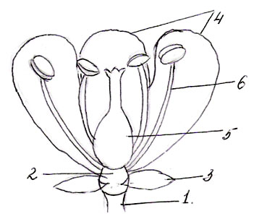

Тест «Строение цветка» 2 вариант.
1. Цветок – это:
а) Вегетативный побег б) Генеративный побег
в) Генеративная почка г) Вегетативная почка
2. Главные части цветка:
а) лепестки венчика б) чашелистики
в) пестик и тычинки г) цветоложе
3. Околоцветник называется двойным, если есть:
а) чашечка и венчик б) только чашечка
в) только венчик г) лепестки венчика
4. Обоеполые цветки, у которых:
а) есть и тычинки, и пестик;
б) есть лепестки и чашелистики;
в) есть только тычинки или только пестик.
5. Мужской цветок содержит:
а)лепестки б) тычинки в) пестик г) чашечку

Подпиши части цветка

Стебель. Видоизменения побегов.
Вариант 1.
Часть А (задания с выбором одного правильного ответа)
- Стебель – это:
1) осевая часть побега; 2) часть плода; 3) часть корня; 4) часть листа.
- Что относится к характеристике деревянистых стеблей:
1) существуют один сезон; 2) нежные, гибкие; 3) зелёного цвета; 4) в оболочках клеток откладывается вещество – лигнин, придающее твёрдость.
- Прямостоячие стебли растут:
1) обвиваясь вокруг опоры; 2) цепляются за опору; 3) вертикально вверх без опоры; 4) стелются по земле.
- Вьющийся стебель имеет:
1) берёза; 2) хмель; 3) плющ; 4) земляника.
- Защитную функцию в стебле выполняет:
1) камбий; 2) сердцевина; 3) кожица и пробка; 4) луб.
- Газообмен у деревянистого стебля происходит:
1) через устьица; 2) через чечевички; 3) через трещины в коре; 4) газообмен вообще не происходит.
- В состав луба входят:
1) волокна и ситовидные трубки; 2) сосуды; 3) клетки камбия; 4) только волокна.
- По клеткам древесины передвигаются:
1) растворы органических веществ; 2) растворы минеральных веществ; 3) любые вещества; 4) эта функция для древесины не характерна.
- Стебель растёт в толщину за счёт деления клеток:
1) конуса нарастания; 2) междоузлий; 3) корневого чехлика; 4) камбия.
- Видоизменённые побеги образуются:
1) у деревьев; 2) у кустарников; 3) у однолетних травянистых растений; 4) у многолетних травянистых растений.

Часть Б (задания на установление соответствия)
- Установите соответствие между классом цветковых растений и их характерными чертами:
КЛАСС ХАРАКТЕРНЫЕ ЧЕРТЫ
А) Однодольные 1. стержневая корневая система
Б) Двудольные 2. две семядоли в семени
3. сетчатое жилкование листьев
4. в стебле есть камбий
5. параллельное или дуговое жилкование листьев
6. одна семядоля в семени
7. мочковатая корневая система
8. нет в стебле камбия.

Часть С (задание со свободным ответом)
- Докажите, что клубень – это побег.
- Что обозначено под цифрами 1 – 5?
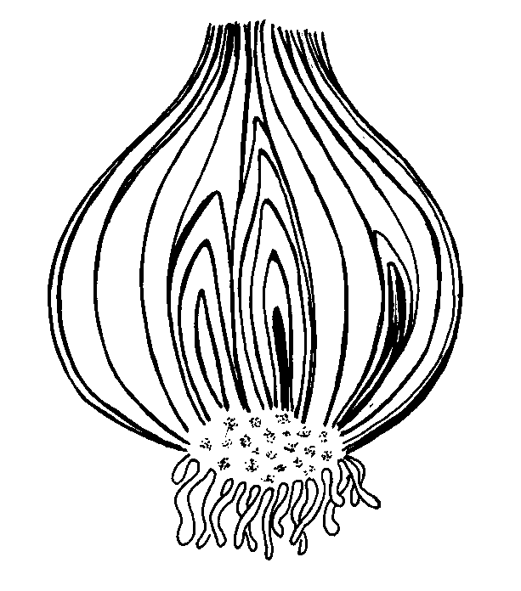
1
2
3
4
5

Вариант 2.
Часть А (задания с выбором одного правильного ответа)
- Какую функцию не выполняет деревянистый стебель:
1) выносит листья к свету; 2) накапливает питательные вещества; 3) фотосинтез; 4) проводит питательные вещества.
- Что не относится к характеристике травянистых стеблей:
1) существуют один сезон; 2) нежные, гибкие; 3) зелёного цвета; 4) в оболочках клеток откладывается вещество – лигнин, придающее твёрдость.
- Лазающие стебли растут:
1) обвиваясь вокруг опоры; 2) цепляются за опору; 3) вертикально вверх без опоры; 4) стелются по земле.
- Ползучие стебли имеет:
1) фасоль; 2) горох; 3) лапчатка; 4) подсолнечник.
- От чего не защищают кожица и пробка внутренние зоны корня:
1) от огня; 2) от излишнего испарения воды; 3) от повреждений; 4) от проникновения пыли и микроорганизмов.
- Чечевичка – это:
1) составная часть луба; 2) часть древесины; 3) группа живых клеток со щелью между ними; 4) бугорки с отверстиями в пробке.
- В состав древесины входят:
1) только волокна; 2) только сосуды; 3) сосуды, волокна и клетки основной ткани; 4) ситовидные трубки.
- По клеткам луба передвигаются:
1) растворы органических веществ; 2) растворы минеральных веществ; 3) любые вещества; 4) эта функция для луба не характерна.
- При делении камбия образуется больше клеток:
1) древесины; 2) луба; 3) сердцевины; 4) клеток всех зон образуются в одинаковом количестве.
- Что не характерно для видоизменённых побегов:
1) запасают питательные вещества; 2) служат для размножения; 3) участвуют в процессе фотосинтеза; 4) запасённые в них питательные вещества идут на развитие новых наземных побегов весной.

Часть Б (задания на установление соответствия)
- Установите соответствие между зоной стебля и тканью, которой она образована:
ЗОНА КОРНЯ ТКАНЬ
А) Пробка 1. покровная
Б) Луб 2. проводящая
В) Камбий 3. основная
Г) Древесина 4. механическая
Д) Сердцевина 5. образовательная

Часть С (задание со свободным ответом)
- Докажите, что луковица – это побег.
- Что обозначено под цифрами 1 – 5?
1
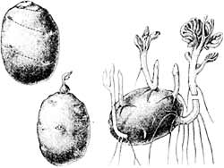
2
3
4
5

Строение семян двудольных растений.
Вариант 1.
    - Из чего развивается семя:
      - из семязачатка; 2) из побега; 3) из цветка; 4) из корня; 5) из спермия.
    - Что изображено на рисунке под цифрой 4:
      - кожица; 2) стебель; 3) семядоли; 4) почечка; 5) корешок.
    - Какое растение относится к двудольным растениям:
      - пшеница; 2) ячмень; 3) рожь; 4) кукуруза; 5) горох.
    - Какой цифрой обозначен корешок?
    - Где находится запас питательных веществ в семенах фасоли?
      - в кожуре; 2) в стебельке; 3) в семядолях; 4) в почечке; 5) в корешке.
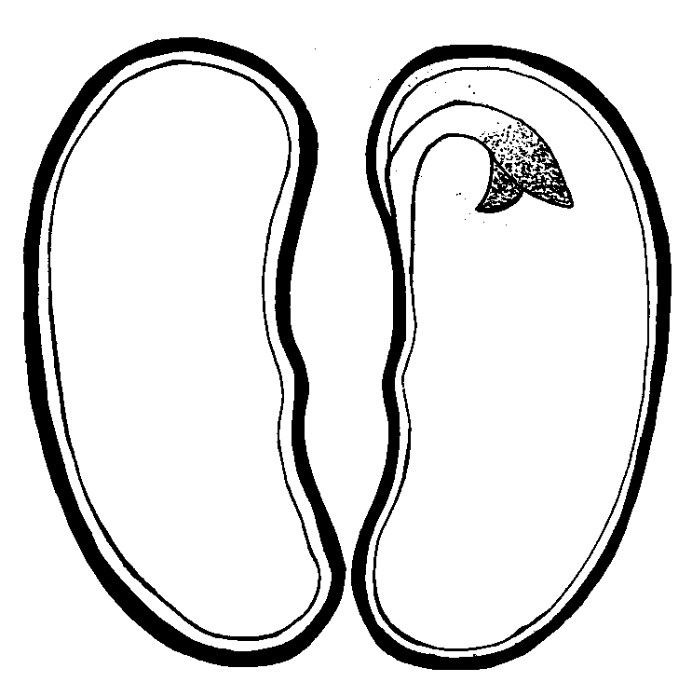
4
1
2
3
5

Строение семян однодольных растений.
Вариант 2.
1. Что такое семя:
1)семя – это орган растения; 2) семя – это зачаточное растение с запасом питательных веществ и покровами; 3) семя – это часть стебля; 4) семя – это половая клетка; 5) правильных ответов нет.
    - Что изображено на рисунке под цифрой 4:
      - эндосперм; 2) стебелёк; 3) семядоля; 4) почечка; 5) околоплодник.
    - Где находится запас питательных веществ в зерновке пшеницы:
      - в околоплоднике; 2) в стебельке; 3) в семядолях; 4) в корешке; 5) в эндосперме.
    - Какой цифрой обозначена семядоля?
    - Какое растение относится к однодольным растениям:
      - горох; 2) фасоль; 3) бобы; 4) редька; 5) рожь.

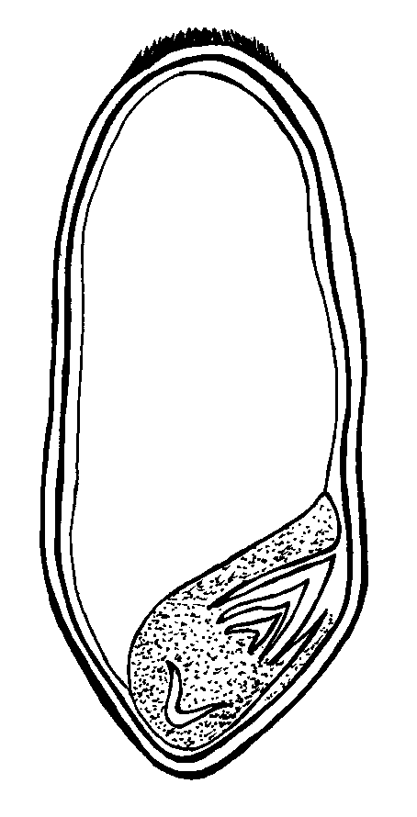
6
5
4
3
2
1

Плод. Распространение плодов и семян.
Вариант 1.
- В образовании плода обязательно участвует:
1) околоцветник; 2) тычинка; 3) пестик; 4) цветоложе.
- При формировании плода из стенок завязи образуется:
1) семя; 2) околоплодник; 3) семя и околоплодник; 4) всё верно.
- Если цветок имел один пестик, то образуется плод:
1) соплодие; 2) простой; 3) сложный; 4) может быть любой вид плода.
- Если в завязи пестика много семязачатков, то плод будет:
1) односемянный; 2) бессемянный; 3) многосемянный; 4) может быть любой.
- Многосемянные невскрывающиеся плоды у:
1) граната и мака; 2) мака и огурца; 3) огурца и апельсина; 4) апельсина и гороха.
- Околоплодник кожистый, сросшийся с семенной кожурой у односемянного плода:
1) ореха; 2) жёлудя; 3) зерновки; 4) семянки.
- Плод ягода у:
1) винограда и арбуза; 2) арбуза и огурца; 3) огурца и черники; 4) черники и вишни.
- Сухой многосемянный вскрывающийся плод у:
1) мака и фасоли; 2) фасоли и клёна; 3) клёна и акации; 4) акации и капусты.
- Плоды, в распространении которых участвуют животные:
1) жёлудь дуба и орех лещины; 2) семянка одуванчика и коробочка мака; 3) боб акации и семянка мать-и-мачехи; 4) всё верно.
- Ветром распространяются плоды:
- одуванчика и тополя; 2) тополя и яблони; 3) клюквы и берёзы; 4) берёзы и подорожника.

Вариант 2.
- Плод состоит из:
1) околоплодника и семян; 2) стенок завязи и семязачатков; 3) околоплодника и семязачатков; 4) стенок завязи и семян.
- При формировании плода из семязачатков, находящихся в завязи, образуется:
1) семя и околоплодник; 2) семя; 3) околоплодник; 4) всё верно.
- Если цветок имел несколько пестиков, то образуется плод:
1) соплодие; 2) простой; 3) сложный; 4) может быть любой вид плода.
- Если в завязи пестика один семязачаток, то плод будет:
1) односемянный; 2) бессемянный; 3) многосемянный; 4) может быть любой.
- Односемянные невскрывающиеся плоды у:
1) сливы и грецкого ореха; 2) грецкого ореха и крыжовника; 3) крыжовника и клюквы; 4) клюквы и дуба.
- Плод яблоко у:
1) малины и рябины; 2) рябины и груши; 3) груши и яблони; 4) лимона и апельсина.
- Плод из двух створок с перегородкой, на которой располагаются семена, называется:
1) семянка; 2) боб; 3) орех; 4) стручок.
- Плоды, которые активно разбрасывают семена:
1) недотрога и череда; 2) недотрога и бешеный огурец; 3) репейник и бешеный огурец; 4) акация и рябина.
- Ветром распространяются плоды:
1) рогоза и одуванчика; 2) одуванчика и ивы; 3) ивы и тополя; 4) всё неверно.
- Растения, плоды которых занимают значительное место в питании человека:
1) томат и кабачок; 2) баклажан и картофель; 3) картофель и морковь; 4) всё верно.

Проверочная работа «Соцветия»
Вариант1.
- Что такое соцветие?
- Определите вид соцветия по схеме, дайте характеристику каждому соцветию:

1 2 3 4

Вариант2

- Какое значение имеют соцветия?
- Определите вид соцветия по схеме, дайте характеристику каждому соцветию:

1 2 3 4

Тест «Жизнедеятельность растений».
Вариант 1.
- Какое вещество не относится к органическим веществам:
1) белки; 2) жиры; 3) углеводы; 4) минеральные соли.
- Каких органических веществ больше в семенах подсолнечника:
1) белков; 2) крахмала; 3) жиров; 4) все есть в одинаковом количестве.
- Какие вещества при нагревании кусочка растения сгорают:
1) минеральные соли; 2) вода; 3) органические вещества; 4) все перечисленные вещества.
- Минеральные соли, содержащие фосфор способствуют:
1) росту растений; 2) скорейшему созреванию плодов; 3) оттоку органических веществ от листьев к органам запасания; 4) листопаду.
- Процесс поднятия воды с растворёнными минеральными веществами по сосудам от корня ко всем органам растения, называется:
1) транспирация; 2) гуттация; 3) корневое давление; 4) дыхание.
- Способность почвы обеспечить растения питательными веществами и влагой, создать условия для их жизнедеятельности, называется:
1) плодородие почвы; 2) структура почвы; 3) влажность почвы; 4) урожайность.
- В процессе дыхания растения поглощают из воздуха:
1) кислород; 2) азот; 3) углекислый газ; 4) озон.
- Энергия солнечного света превращается в энергию химических связей в результате процесса:
1) фотосинтеза; 2) дыхания; 3) испарения; 4) брожения.
- Где протекает фотосинтез:
1) в лейкопластах; 2) в хлоропластах; 3) в хромопластах; 4) во всех пластидах.
- В чём состоит значение фотосинтеза:
1) в обеспечении всего живого органическими веществами; 2) в обеспечении всего живого энергией; 3) в насыщении атмосферы кислородом; 4) все ответы верны.
11. Воздух поступает в растение:
1) через прозрачные клетки кожицы; 2) через устьица; 3) через проводящие пучки; 4) через водяные устьица.
12. Процесс испарения воды через устьица называется:
1) гуттация; 2) фотосинтез; 3) дыхание; 4) транспирация.
13. Листопад необходим для того, чтобы:
1) уменьшить испарение воды; 2) удалить ненужные вещества; 3) уменьшить давление снега на ветви; 4) всё верно.
14. Растворы минеральных веществ передвигаются:
1) по сосудам сверху вниз; 2) по ситовидным трубкам сверху вниз; 3) по сосудам снизу вверх; 4) по ситовидным трубкам и сосудам в любом направлении.
15. При прорастании семени первым выходит наружу:
1) стебелёк; 2) почечка; 3) корешок; 4) всё появляется одновременно.
- Определите характеристики соответствующие процессам:

А) ФОТОСИНТЕЗ | Б) ИСПАРЕНИЕ
1) Водяной пар удаляется через устьица
2) Выделяется углекислый газ
3) Защищает от поломки ветвей зимой
4) Защищает от потери воды зимой
5) Защищает растение от перегрева
6) Происходит образование отделительного и пробкового слоев
7) Освобождает растения от вредных веществ
8) Происходит в хлоропластах
9) Происходит во всех живых клетках
10) Для протекания процесса необходим солнечный свет
11) Происходит на свету и в темноте
12) Образуется кислород
13) Происходит освобождение энергии
14) Протекает осенью
15) Происходит образование глюкозы из углекислого газа и воды

Вариант 2.
- Какое из перечисленных веществ относится к неорганическим веществам:
1) глюкоза; 2) вода; 3) клейковина; 4) жир.
- Каких органических веществ больше в клубнях картофеля:
1) белков; 2) крахмала; 3) жиров; 4) все есть в одинаковом количестве.
- Наличие в растении крахмала можно определить с помощью:
1) воды; 2) спирта; 3) раствора йода; 4) с помощью другого вещества.
- Минеральные соли, содержащие азот способствуют:
1) росту растений; 2) скорейшему созреванию плодов; 3) оттоку органических веществ от листьев к органам запасания; 4) листопаду.
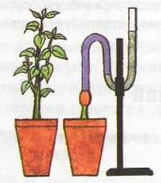
- У комнатного растения срезан стебель с листьями, оставлен только пенек высотой 5 см. На пенек надета резиновая трубочка, соединенная со стеклянной трубкой. Что иллюстрирует данный опыт?
1) наличие у растения процесса транспирации;
2) передвижение по растению органических веществ;
3) наличие у растения корневого давления;
4) значение воды в жизни растения.
- Чтобы повысить плодородие почвы:
1) её поливают; 2) вносят удобрения; 3) известкуют; 4) всё верно.
- В процессе фотосинтеза растения поглощают из воздуха:
1) кислород; 2) азот; 3) углекислый газ; 4) озон.
- В результате процесса дыхания энергия:
1) запасается в химических связях; 2) выделяется; 3) энергия в этом процессе не участвует; 4) не изменяется.
- Какие клетки растения дышат:
1) мёртвые; 2) живые с хлоропластами; 3) живые с хромопластами и лейкопластами; 4) все живые клетки растения.
- Процессы дыхания и фотосинтеза в организме растения:
1) не связаны друг с другом; 2) взаимосвязаны на свету; 3) взаимосвязаны в темноте; 4) взаимосвязаны круглые сутки.
- В чём заключается значение испарения воды листьями:
1) способствует передвижению воды в растении; 2) с токами воды передвигаются минеральные вещества; 3) листья защищены от перегрева; 4) всё верно.
- Процесс испарения воды через водяные устьица называется:
1) гуттация; 2) фотосинтез; 3) дыхание; 4) транспирация.
- У вечнозелёных растений листья:
1) опадают ежегодно все сразу; 2) опадают через два года все сразу; 3) не опадают никогда; 4) опадают, но не одновременно.
- Растворы органических веществ передвигаются:
1) по ситовидным трубкам только вниз; 2) по ситовидным трубкам вверх и вниз; 3) по сосудам вверх и вниз; 4) по сосудам только вверх.
- Для прорастания семян необходимы следующие условия:
1) воздух и вода; 2) вода и тепло; 3) тепло и воздух; 4) тепло, вода и воздух.
- Определите характеристики соответствующие процессам:

А) ДЫХАНИЕ | Б) ЛИСТОПАД

1) Водяной пар удаляется через устьица
2) Выделяется углекислый газ
3) Защищает от поломки ветвей зимой
4) Защищает от потери воды зимой
5) Защищает растение от перегрева
6) Происходит образование отделительного и пробкового слоев
7) Освобождает растения от вредных веществ
8) Происходит в хлоропластах
9) Происходит во всех живых клетках
10) Для протекания процесса необходим солнечный свет
11) Происходит на свету и в темноте
12) Образуется кислород
13) Происходит освобождение энергии
14) Протекает осенью
15) Происходит образование глюкозы из углекислого газа и воды

Тест «Корневые системы, видоизменение корней.»
Вариант 1.
- Какую из перечисленных функций корни не выполняют:
1) закрепление растения в почве; 2) всасывание растворов минеральных веществ из почвы; 3) запасание питательных веществ; 4) образование питательных веществ.
- Корни одного растения называют корневой системой, потому что:
1) у растения много корней; 2) все корни растения выполняют одинаковые функции; 3) у корней разные названия; 4) корни имеют разные размеры.
- Главным корнем называется корень:
1) развивающийся из зародышевого корешка; 2) самый прочный; 3) самый разветвлённый; 4) самый толстый.
- Корневой чехлик:
1) защищает верхушку корня от повреждений; 2) участвует в всасывании растворов минеральных веществ; 3) участвует в проведении растворов минеральных веществ к стеблю; 4) совершенно не нужен корню.
- Зоны деления и растяжения образованы:
1) основной тканью; 2) проводящей тканью; 3) покровной тканью; 4) образовательной тканью.
- Корневые волоски – это:
1) одна вытянутая живая клетка; 2) одна вытянутая мёртвая клетка; 3) группа мёртвых клеток; 4) группа живых клеток.
- По сосудам проводящей ткани передвигаются:
1) вода с минеральными веществами от корня к стеблю и листьям; 2) вода с минеральными веществами от листьев к корню; 3) растворы органических веществ от листьев к корню; 4) растворы органических веществ от корня к листьям.
- Прочность и упругость корня обеспечивает:
1) образовательная ткань; 2) проводящая ткань; 3) основная ткань; 4) механическая ткань.
- Корневые клубни – это утолщение:
1) главного корня; 2) боковых корней; 3) придаточных и боковых корней; 4) любых корней.
- Воздушные корни – это:
1) придаточные корни; 2) боковые корни; 3) придаточные и боковые корни; 4) любые корни.
- Что обозначено цифрами в корневой системе:
1)_________; 2)____________; 3)___________; 4)____________.

1
2
3
4
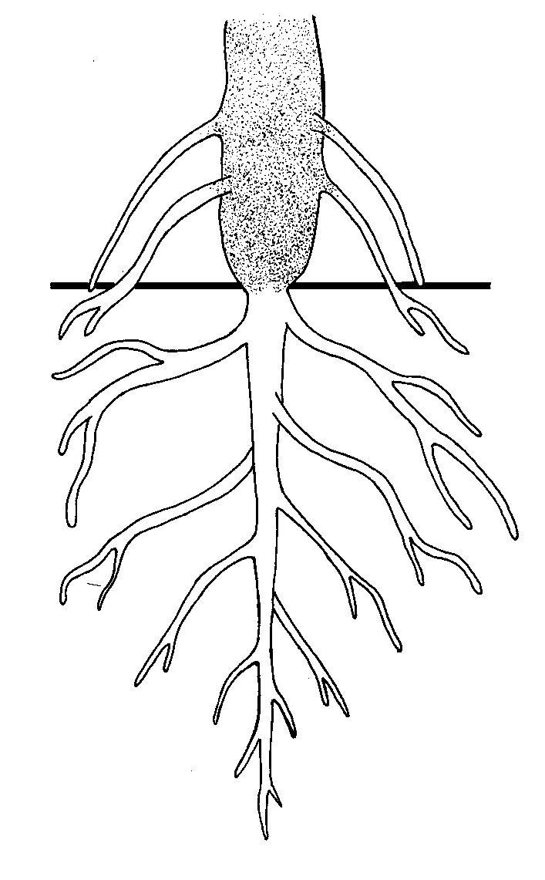

.
Вариант 2.
- Корни не выполняют функции:
1) закрепления растения в почве; 2) всасывание растворов минеральных веществ из почвы; 3) фотосинтеза; 4) запасания питательных веществ.
- Корневая система у пшеницы мочковатая потому, что:
1) у растения много корней; 2) у пшеницы нет выраженного главного корня; 3) у корней разные названия; 4) есть выраженный главный корень.
- Придаточным называется корень:
- развивающийся из зародышевого корешка; 2) отходящий от стебля; 3) отходящий от главного корня; 4) самый тонкий.
- Сколько участков (зон) можно выделить в строении корня:
1) 2; 2) 4; 3) 5; 4) 6.
- Корневой чехлик образован клетками:
1) проводящей ткани; 2) покровной ткани; 3) образовательной ткани; 4) основной ткани.
- Под корневым чехликом располагается зона:
1) всасывания; 2) проведения; 3) деления; 4) растяжения.
- Зона всасывания находится:
1) далеко от кончика корня; 2) вблизи кончика корня только у крупных корней; 3) вблизи кончика корня в каждом корне; 4) по всей длине корня.
- Зона проведения образована:
1) сосудами и ситовидными трубками; 2) только сосудами; 3) только ситовидными трубками; 4) в этой зоне клеток нет.
- Корнеплод – это утолщение:
1) главного корня; 2) бокового корня; 3) придаточного корня; 4) любого корня.
- Корни – прицепки это:
1) главные корни; 2) боковые корни; 3) придаточные корни; 4) может быть любой корень.
- Что обозначено цифрами на рисунке:
1)_________; 2)____________; 3)___________; 4)____________.
4
32
23
14

Тест " Бактерии»
1. Бактерии столбнячной палочки и сенной палочки относят к группе:
А. Кокки
Б. Бациллы
В. Вибрионы
Г. Спириллы
2. Закончите определение.
Бактерии — относительно просто устроенные …., состоящие из одной клетки.
3. После окончания школьных уроков количество бактерий в классе:
A. Не изменяется
Б. Увеличивается
B. Уменьшается
4. Приспособлением бактерии к выживанию в неблагоприятных условиях служит:
A. Оболочка
Б. Жгутики
B. Спора
Г. Кокон
5. Создавать органические вещества из неорганических могут:
A. Клубеньковые бактерии
Б. Сенная палочка
B. Цианобактерии
Г. Картофельная палочка
6. Закончите предложение.
При благоприятных условиях деление клеток у многих бактерий может происходить через каждые ….. минут.
7. К способам защиты продуктов питания от бактерий относят:
A. Кипячение
Б. Замораживание
B. Перетряхивание
Г. Засолка
8. Закончите предложение.
Между бобовыми растениями и клубеньковыми бактериями существует тесная связь, полезная как одному, так и другому организму. Это явление получило название …
9. Закончите предложение.
Антисанитарные условия, грязь, большая скученность людей, несоблюдение правил личной гигиены создают благоприятные условия для быстрого размножения и распространения ….. бактерий.
10. Выберите правильное определение.
Массовое заболевание среди людей — это:
A. Часть бактерии
Б. Эпидемия
B. Название бактерии
Г. Название гриба
11. Вставьте пропущенные слова.
Болезнетворные ……, поселяясь в организме человека, питаются его органическими веществами, отравляя..., вызывая ...

Итоговый тест за курс биологии 6 класс
1. Биология – это наука:А) о растениях Б) о жизни и живых организмах В) о растениях и животных.
2. Увеличение объектива микроскопа равно двадцати, а увеличение его окуляра равно пятнадцати. В этом случае увеличение микроскопа равно:
А) 35 Б) 300 В) 350.
3.Хлоропласты являются:
А) пластидами Б) вакуолями Г) ядрами.
4.Какую роль играют хромосомы:
А) придают клетке определенную окраску
Б) способствуют поступлению в клетку питательных веществ
В) передают наследственные признаки от клетки к клетке.
5.Ткань – это:
А) группа клеток, расположенных в определенной части растения
Б) группа клеток, расположенных в один слой и полностью покрывающих поверхность растения
В) группа клеток, сходных по строению и выполняемым функциям.
6.Бактериальная клетка, в отличии от растительной:
А) имеет более крупные размеры Б) не имеет ядра В) не может размножаться делением.
7.Клубеньковые бактерии, живущие в корнях бобовых растений:
А) вызывают заболевание растений и загнивание корней
Б) образуют соединения азота, используемые бобовыми растениями
В) предохраняют корни растения от болезнетворных бактерий.
8.Грибы являются:
А) самостоятельным царством Б) относятся к царству растений В) относятся к царству бактери
9.Способ, который не свойственен для размножения грибов:
А) почкованием Б) спорами В) семенами.
10. К грибам – паразитам относится:
А) головня Б) мухомор В) дрожжи.
11. Ботаника – это наука о:
А) живой природе Б) растениях В) жизнедеятельности всех живых организмов.
12. Водоросли относятся к группе низших растений, так как:
А) являются наиболее ранней группой растений по происхождению
Б) не имеют корней, стеблей и листьев
В) большинство из них живет в воде.
13. Тело лишайников состоит из:
А) нитей грибницы и одноклеточных водорослей
Б) бактерий и одноклеточных водорослей
В) одноклеточных водорослей.
14. У кукушкина льна:
А) есть мужские и женские экземпляры растений
Б) сперматозоиды и яйцеклетки развиваются на одном растении
В) отсутствует разделение по половым признакам.
15. Сильно рассеченный лист папоротника называют:
А) слоевищем Б) талломом В) вайей.
16. Главное преимущество голосеменных растений по сравнению с папоротниками состоит в:
А) гораздо больших размерах Б) размножении семенами В) продолжительности жизни.
17. Главная отличительная особенность покрытосеменных растений в отличие от других систематических групп:
А) наличие цветка, как органа полового размножения
Б) наличие развитой корневой системы
В) способность к вегетативному размножению.
18. В семени фасоли запас питательных веществ расположен в:
А) эндосперме Б) зародыше В) семядолях.
19. У большинства двудольных растений корневая система:
А) мочковатая Б) стержневая В) мочковатая или стержневая, в зависимости от условий внешней среды.
20. Корневой волосок расположен:
А) в зоне деления Б) в зоне растяжения В) в зоне всасывания.
21. Корень моркови называется:
А) корнеплод Б) корневой клубень В) дыхательный корень.
22. Зачаточное соцветие содержит почка:
А) вегетативная Б) генеративная В) пазушная.
23. У двудольных растений жилкование листа:
А) сетчатое Б) параллельное В) дуговое.
24. У наземных растений устьица обычно располагаются:
А) на наружной стороне листа Б) на внутренней стороне листа
В) на наружной и внутренней стороне листа их количество одинаково.
25. Количество хлоропластов больше в листьях тех растений, которые:
А) растут во влажных местах Б) растут на свету В) растут в тени.
26. За счет слоя стебля – камбия:
А) дерево растет в толщину Б) растение накапливает запас питательных веществ
В) растение проводит минеральные вещества.
27. Клубень картофеля следует считать побегом потому, что:
А) он содержит запас питательных веществ
Б) с его помощью происходит вегетативное размножение картофеля
В) на нем располагаются верхушечные и боковые побеги.
28. Растения у которых пестичные и тычиночные цветки развиваются на разных растениях называются:
А) однодомные Б) двудомные В) цветковые.
29. Биологическое значение соцветий заключается в том, что:
А) цветы в соцветии лучше защищены от неблагоприятных условий внешней среды
Б) мелкие цветки, собранные вместе, становятся лучше заметны для насекомых – опылителей
В) в совместно расположенных цветках быстрее созревают семена.
30. Плод гороха называется:
А) стручек Б) боб В) коробочка.
31. Что имеется у плодов растений, которые распространяются птицами:
А) летучки Б) острые зубчики и крючки
В) сочный околоплодник и семя, защищенное твердой оболочкой от переваривания.
32. К органическим веществам не относятся:
А) углеводы Б) белки В) соли.
33. К макроэлементам, необходимым для питания растений не относится:
А) медь Б) калий В) азот.
34. В процессе фотосинтеза:
А) выделяется углекислый газ и поглощается кислород
Б) кислород и углекислый газ выделяются
В) выделяется кислород и поглощается углекислый газ.
35. В процессе дыхания:
А) выделяется углекислый газ и поглощается кислород
Б) кислород и углекислый газ выделяются
В) выделяется кислород и поглощается углекислый газ.
36. Изменение окраски листьев осенью обусловлено:
А) обилием дождей Б) разрушением хлорофилла В) понижением температуры воздуха.
37. В какой части древесного стебля происходит накопление запасных веществ:
А) в камбии Б) в древесине и сердцевине В) в коре.
38. Для прорастания семян не требуется:
А) воздух Б) вода В) свет.
39. Двулетние растения:
А) образуют семена на второй год развития
Б) образуют семена через каждые два года на протяжении всей жизни
В) используются в пищу через два года после посадки.
40. Оплодотворение – это:
А) попадание пыльцы на рыльце пестика
Б) процесс слияния яйцеклетки и сперматозоида
В) прорастание пыльцевого зерна.
41. Папоротники не могут размножаться:
А) корневищем
Б) спорами
В) семенами.
42. Что отсутствует у семени сосны:
А) околоплодник
Б) семенная кожура
В) зародыш.
43. Какая часть растения называется черенком:
А) отрезок любого вегетативного органа
Б) только отрезок участка корня
В) вегетативная почка.
44. Какой признак характерен для ветроопыляемых растений:
А) имеют мелкие и невзрачные цветки
Б) имеют крупные и яркоокрашенные цветки
В) в цветке содержат нектар.
45. Крестоцветные – это:
А) название рода Б) название вида В) название семейства.
46. Признак, характерный для однодольных растений:
А) сетчатое жилкование листьев Б) мочковатая корневая система В) в семени две семядоли.
47. Цветок растения, относящийся к крестоцветным имеет:
А) 6 лепестков Б) 5 лепестков В) 4 лепестка.
48. К семейству розоцветных относится:
А) капуста Б) томат В) шиповник.
49. Формула цветка, характерная для растений из семейства пасленовых:
А) Ч₍₅₎ Л₍₅₎ Т₅ П₁ Б) Ч₄ Л₄ Т₄₊₂ П₁ В) Ч₍₅₎ Л₁₊₂₊₍₂₎ Т₍₉₎₊₁ П₁
50. Какое растение относится к семейству бобовых:
А) паслен Б) клевер В) подсолнечник.
51. Характерный признак растения семейства сложноцветных ( астровых ):
А) соцветие – корзинка Б) соцветие – метелка В) соцветие – кисть.
52. На основании какого признака лилейные можно отнести к классу однодольных:
А) так как они имеют стержневую корневую систему
Б) так как они имеют простой околоцветник
В) так как большинство из них являются травянистыми растениями.
53. Признак не характерный для семейства злаков:
А) стебель – соломина Б) соцветие – колос В) в семени 2 семядоли.
54. Теневыносливые растения:
А) хорошо растут на свету, но могут мирится с затенением
Б) хорошо растут только в тени
В) безразличны по отношению к свету.
55. Какой признак не характерен для растений сухих мест обитания:
А) толстый и мясистый стебель Б) листья – колючки В) большая поверхность листовой пластинки.
56. Пример растительного сообщества: А) степь Б) еловый лес В) тундра.

